ВСЕРОССИЙСКАЯ АКЦИЯ ПАМЯТИ «БЛОКАДНЫЙ ХЛЕБ»
Подготовила воспитатель: Харатян К.В.

За свой недолгий путь земной
Узнал малыш из Ленинграда
Разрывы бомб, сирены вой
И слово страшное – БЛОКАДА

Невозможно без слез и содрогания вспоминать о событиях Великой Отечественной войны, которые стали победной, героической и трагичной страницей истории нашего народа. Одним из таких событий явилась блокада Ленинграда, которая длилась долгих 900 дней смерти, голода, холода, бомбежек, отчаянья и мужества жителей Северной столицы.
27 января 2022 года исполняется 78 лет со дня снятия блокады Ленинграда, в детском саду к этой дате проводится Всероссийская акция памяти «Блокадный хлеб». Акция призвана напомнить о мужестве жителей Ленинграда, переживших беспрецедентную блокаду миллионного города вражескими захватчиками. В рамках проведения организовано и проведено презентационное мероприятие «Блокадный Ленинград», наряду с презентацией была также представлена выставочная экспозиция военного снаряжения и других предметов быта времен Великой Отечественной войны.
Ребята имели возможность не только увидеть и ощутить тяжесть военной амуниции, а также прочувствовать неизмеримый страх и ужас войны, довлеющий над людьми. Воспитатели совместно с родителями и детьми подготовили выставку рисунков, посвящённую трагическим и, одновременно, героическим страницам истории нашего города - "Ленинград в блокаду".
Вся полученная информация оставила у ребят массу впечатлений и стала одним из важных звеньев патриотического воспитания современного подрастающего поколения.

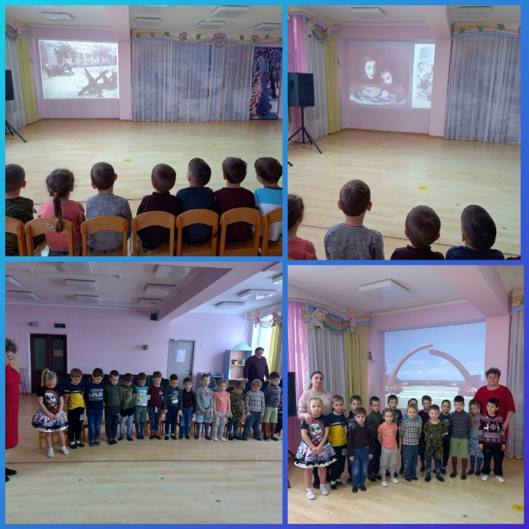

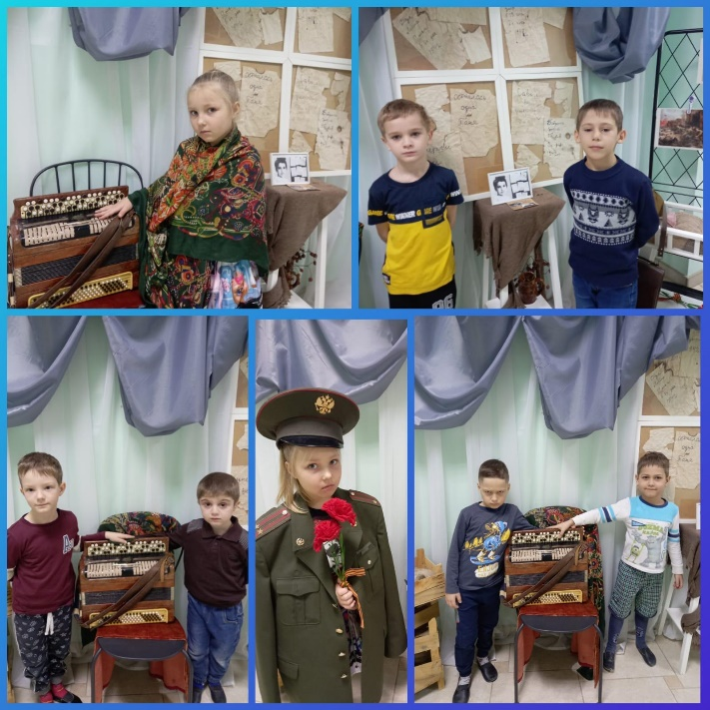

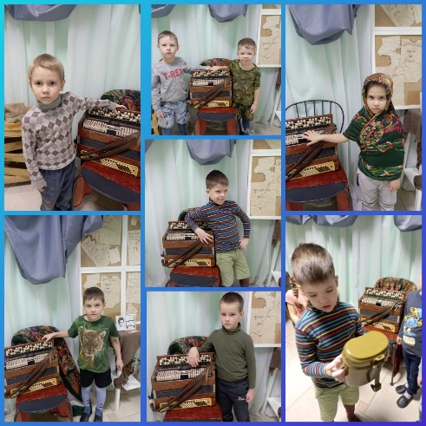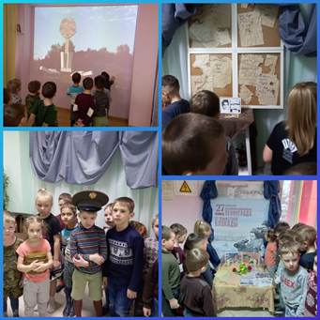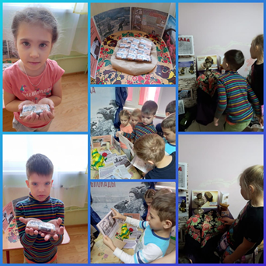

Источник: https://tass.ru/spec/leningrad_deti

